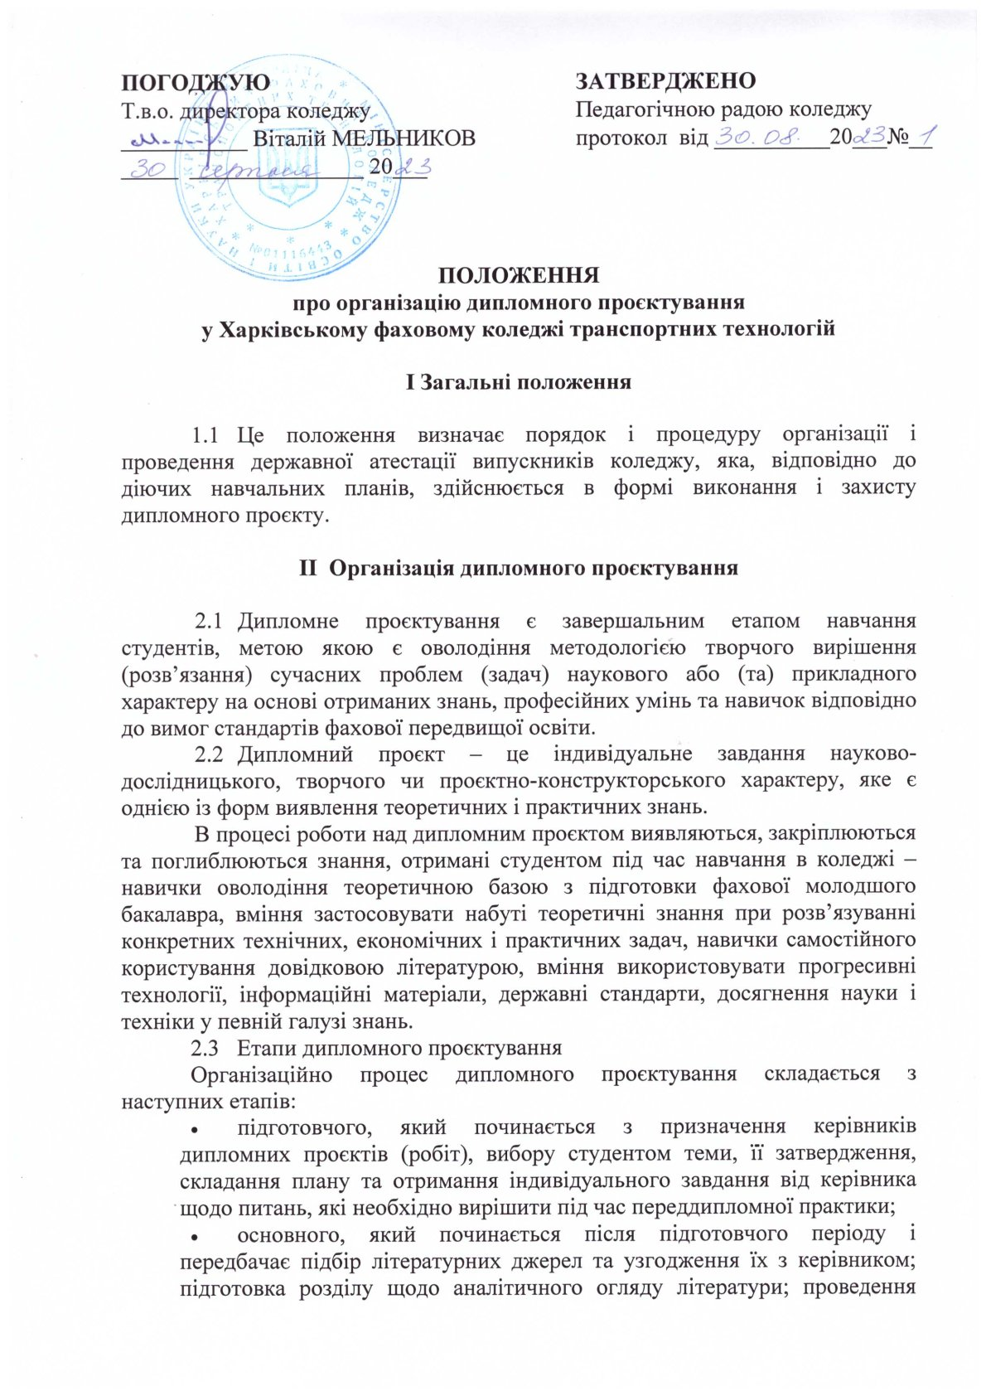  ПОГОДЖУЮ  Т.в.о. директора коледжу  ___________ Віталій МЕЛЬНИКОВ  _____ _______________ 20___ | ЗАТВЕРДЖЕНО  Педагогічною радою коледжу  протокол від __________20___№__

ПОЛОЖЕННЯ
про організацію дипломного проєктування
у Харківському фаховому коледжі транспортних технологій

І Загальні положення

1.1 Це положення визначає порядок і процедуру організації і проведення державної атестації випускників коледжу, яка, відповідно до діючих навчальних планів, здійснюється в формі виконання і захисту дипломного проєкту.

ІІ Організація дипломного проєктування

2.1 Дипломне проєктування є завершальним етапом навчання студентів, метою якою є оволодіння методологією творчого вирішення (розв’язання) сучасних проблем (задач) наукового або (та) прикладного характеру на основі отриманих знань, професійних умінь та навичок відповідно до вимог стандартів фахової передвищої освіти.
2.2 Дипломний проєкт – це індивідуальне завдання науково-дослідницького, творчого чи проєктно-конструкторського характеру, яке є однією із форм виявлення теоретичних і практичних знань.
В процесі роботи над дипломним проєктом виявляються, закріплюються та поглиблюються знання, отримані студентом під час навчання в коледжі – навички оволодіння теоретичною базою з підготовки фахової молодшого бакалавра, вміння застосовувати набуті теоретичні знання при розв’язуванні конкретних технічних, економічних і практичних задач, навички самостійного користування довідковою літературою, вміння використовувати прогресивні технології, інформаційні матеріали, державні стандарти, досягнення науки і техніки у певній галузі знань.
2.3 Етапи дипломного проєктування
Організаційно процес дипломного проєктування складається з наступних етапів:
- підготовчого, який починається з призначення керівників дипломних проєктів (робіт), вибору студентом теми, її затвердження, складання плану та отримання індивідуального завдання від керівника щодо питань, які необхідно вирішити під час переддипломної практики;
- основного, який починається після підготовчого періоду і передбачає підбір літературних джерел та узгодження їх з керівником; підготовка розділу щодо аналітичного огляду літератури; проведення досліджень, постановка експерименту, погодження з керівником експериментально-дослідницької частини; підготовка та погодження з консультантом спеціального розділу; оформлення проєкту. На цьому етапі проєкт повинен бути повністю виконаний, перевірений керівником та консультантом;
- заключного, який включає збирання необхідних підписів, отримання відгуку керівника та рецензії на дипломний проєкт (роботу), проведення попереднього захисту на засіданні циклової комісії, подання проєкту до екзаменаційної комісії (далі - ЕК) та його захист на засіданні ЕК.
2.4 Для керівництва роботою студентів над дипломними проєктами визначаються і затверджуються керівник і консультант дипломного проєктування. Для цього за місяць до початку переддипломної практики відповідно до педагогічного навантаження голови циклових комісій здійснюють розподіл студентів-випускників за керівниками і консультантами дипломних проєктів.
До початку переддипломної практики керівник і консультант проєктування разом із студентами визначають тему і цілі проєкту, заносять їх до бланку завдання і передають голові циклової комісії. Голова циклової комісії погоджує тему і мету проєкту і передає бланки завдань заступнику директора з навчальної роботи на затвердження. Завідувачі відділень готують проєкт наказу про затвердження тем дипломних проєктів, який подається на підпис директору не пізніше, ніж за три дні до початку переддипломної практики.
2.5 Керівник проєкту видає студенту конкретизоване завдання. Формулювання теми, цілей і змісту завдання на дипломне проєктування визначається на засіданнях відповідних циклових комісій.
В окремих випадках дипломні проєкти можуть розроблятися групою студентів. При цьому індивідуальні завдання видаються кожному з чітко регламентованим переліком питань. При захисті дипломного проєкту кожен студент повинен виступити з доповіддю та захистити виконану ним роботу.

ІІІ Організація та порядок виконання дипломних проєктів

3.1 За десять днів до початку дипломного проєктування завідувачі відділень під керівництвом заступника директора з навчальної роботи складають розклад консультацій з дипломного проєктування керівниками і консультантами. В розкладі повинні бути відображені періоди консультацій за основними розділами (техніко-технологічний, економічний, організаційний, з охорони праці тощо.).
3.2 Обов’язковими функціями викладача при консультуванні з дипломного проєктування є:
- допомога студенту в виборі методики розрахунків і необхідної навчальної, методичної літератури і стандартів;
- складання разом із студентом календарного графіку роботи над дипломним проєктом;
- забезпечення постійного контролю за виконанням студентом графіку написання дипломного проєкту;
- перевірка правильності і методичної вірності проведення розрахунків, методів аналізу, використаних інформаційних джерел тощо;
- перевірка відповідності стандартам виконаних креслень, пояснювальної записки, технологічних документів тощо.
3.3 На четвертому та шостому тижнях дипломного проєктування керівник проєкту детально аналізує стан дипломного проєктування кожним студентом. Якщо на цей період студент відстає від графіка виконання дипломного проєкту, керівник направляє заступнику директора з навчальної роботи доповідну записку, на основі якої завідувач відділення складає графік проведення індивідуальних консультацій з таким студентом. Зменшення чи корекція обсягів окремих розділів проєкту і проєкту в цілому в зв’язку з відставанням студента від графіка не допускається.
3.4 На останньому тижні дипломного проєктування здійснюється попередній захист дипломного проєкту в цикловій комісії та оформлення на відділенні подання голові ЕК; керівник дипломного проєкту складає відгук.
При складанні відгуку необхідно відзначити:
- актуальність теми для підприємства та її практичне значення;
- висновок про повноту виконання студентом завдання, загальні результати роботи над проєктом;
- дати оцінку самостійної роботи студента, підготовленості до роботи з літературою, довідниками, стандартами;
- характеристику загальної якості дипломного проєкту і можливість використання прийнятих рішень на практиці.
За результатами попереднього захисту та відгуку керівника дипломного проєктування циклова комісія робить висновок про захист дипломного проєкту в екзаменаційній комісії та оформлює протокол.
3.5 На четвертому тижні дипломного проєктування заступником директора з навчальної роботи розробляється і передається на затвердження директорові розклад роботи ЕК. Завідувачі відділень разом з головами циклових комісій складають і затверджують списки студентів за днями захисту дипломних проєктів. До списків включаються тільки ті студенти, які до початку дипломного проєктування повністю виконали всі вимоги освітньо-професійних програм і навчальних планів.
3.6 На четвертому тижні дипломного проєктування головами циклових комісій складаються списки закріплення студентів-дипломників за рецензентами, які затверджуються заступником директора з навчальної роботи. До відома рецензентів доводяться терміни їх роботи і проводиться інструктаж з вимог до рецензування дипломних проєктів.
Рецензія повинна містити:
- висновок про відповідність дипломного проєкту виданому завданню;
- характеристику виконання розділів дипломного проєкту;
- практичну цінність і новизну дипломного проєкту, використання останніх досягнень науки і техніки при вирішенні поставлених задач;
- оцінку якості виконання графічної частини і пояснювальної записки дипломного проєкту;
- позитивні сторони дипломного проєкту та його недоліки;
- оцінку дипломного проєкту за чотирибальною шкалою оцінювання і точку зору рецензента на можливість присвоєння дипломанту освітньо-професійного ступеня фахового молодшого бакалавра та відповідної кваліфікації.
Якщо на погляд рецензента дипломний проєкт в цілому, або його окремі рішення можуть бути застосовані на практиці, в рецензії слід це відобразити, бажано з вказівкою на конкретне виробництво.
3.7 На останньому тижні дипломного проектування студент пред’являє повністю оформлений дипломний проєкт на рецензію із відгуком керівника.
Дипломні проєкти без підписів всіх консультантів, не переплетені, без відгуків керівника на рецензію не направляються.
3.8 Після одержання рецензії студент передає дипломний проєкт разом з рецензією завідувачу відповідного відділення. Внесення змін в дипломний проєкт після одержання рецензії не допускається. Завідувач відділення, разом із секретарем ЕК, головою циклової комісії розглядають проєкт і подані разом з ним документи, та при позитивному рішенні підписують і передають на підпис-допуск заступнику директора з навчальної роботи. Після цього проєкти передаються на зберігання секретарю ЕК до дня захисту. Завідувач відділення складає, підписує у заступника директора з навчальної роботи і затверджує у директора коледжу списки студентів, які допущені до захисту дипломних проєктів. Секретар екзаменаційної комісії повертає дипломні проєкти студентам в день захисту перед початком роботи екзаменаційної комісії в приміщенні, де вона буде працювати.
3.9 Студенти, які порушують терміни виконання дипломного проєктування, до захисту дипломних проєктів не допускаються. Можливість їх допуску до захисту розглядається в кожному випадку окремо директором коледжу і, як правило, при наявності поважних причин.

ІV Загальні вимоги до оформлення дипломних проєктів (робіт)

4.1 При формуванні завдання на дипломне проєктування слід дотримуватись вимог до виконання пояснювальної записки і креслень. Пояснювальна записка повинна бути виконана на одній стороні аркуша з використанням засобів комп’ютерної техніки у форматі Word (шрифтом Times New Roman розміром 14, інтервал 1,5) або креслярським шрифтом чорнилами (кульковою ручкою) чорного кольору. Аркуші оформлюються відповідно до вимог стандартів до текстових документів. Графічна частина виконується в залежності від теми проєкту на 3-5 листах формату А1. Пояснювальна записка (ПЗ) повинна бути стислою, в межах 50-80 сторінок друкованого тексту або 70-100 сторінок рукописного.
4.2 ПЗ оформлюється з урахуванням вимог, визначених у методичному посібнику до оформлення текстової та графічної навчальної документації.
4.3 Порядок виконання дипломних проєктів розробляється викладачем-керівником у вигляді методичних вказівок до його виконання на основі цього Положення та затверджується на засіданні циклової комісії.

V Організація роботи екзаменаційних комісій

5.1 Захист дипломних проєктів проводиться на відкритому засіданні екзаменаційної комісії.
5.2 Порядок роботи екзаменаційної комісії визначається окремим Положенням.
5.3 При захисті дипломного проєкту студенту для доповіді надається час до 20 хвилин. Під час доповіді перебивати студента чи ставити питання не дозволяється. Після закінчення доповіді, що повинен підтвердити студент, голова екзаменаційної комісії доручає одному із членів комісії оголосити відгук керівника –проєкту і рецензію на дипломний проєкт. Після цього, студенту надається право висловити свою думку щодо змісту рецензії і висунутих зауважень чи пропозицій.
Голова екзаменаційної комісії надає право членам комісії поставити питання за темою і змістом дипломного проєкту.
Питання, що виходять за ці межі, ставити не дозволяється. Після відповіді на кожне питання член ЕК оголошує характеристику відповіді:
«Відповідь повна», «Відповідь неповна», «Відповіді немає». Зміст питання і характеристика відповіді заносяться секретарем до протоколу.
5.4 Тривалість засідання екзаменаційної комісії не повинна перевищувати 6 годин. На одному засіданні можуть бути розглянуті дипломні проєкти не більше 12 студентів.
5.5 Рішення екзаменаційної комісії про оцінку знань, виявлених при захисті дипломного проєкту, а також про присвоєння студентам кваліфікації та видання дипломів приймається на закритому засіданні екзаменаційної комісії відкритим голосуванням більшістю членів ЕК. При однаковій кількості голосів голос голови є вирішальним.
5.6 Оцінки захисту дипломних проєктів виставляє кожен член комісії, а голова підсумовує їх результати щодо кожного студента.
При оцінці дипломного проєкту враховуються наступні чинники:
- практична цінність дипломного проєкту;
- якість і оформлення дипломного проєкту, грамотність складання пояснювальної записки;
- зміст відповідей на запитання;
- практична і теоретична підготовка студента;
- відгуки керівника і рецензента дипломного проєкту.
5.7 Студент, який отримав незадовільну оцінку при захисті дипломного проєкту, відраховується з коледжу. Йому видається академічна довідка встановленого зразка.
5.8 Якщо студент не з’явився на засідання екзаменаційної комісії для захисту дипломного проєкту, то в протоколі відзначається, що він є не атестованим у зв’язку з неявкою на засідання екзаменаційної комісії.
Студенти, які не атестовані у затверджений для них термін і не захистили дипломний проєкт, мають право на повторну атестацію в наступний термін роботи екзаменаційної комісії протягом трьох років після закінчення коледжу на засадах, визначених коледжем.
У випадках, коли захист дипломного проєкту визнається незадовільним, екзаменаційна комісія встановлює, чи може студент подати на повторний захист той самий дипломний проєкт з доопрацюванням, чи він повинен опрацювати нову тему, визначену відповідною цикловою комісією.
5.9 Оцінки захисту дипломних проєктів оголошуються у день їх захисту після оформлення протоколу засідання екзаменаційної комісії.
5.10 За підсумками діяльності кожної екзаменаційної комісії складається звіт, який затверджується на її заключному засіданні. У звіті повинні бути відображені рівень підготовки студентів з даної спеціальності і характеристика знань випускників, якість виконання дипломних проєктів, актуальність їх тематики та відповідність сучасному стану науки, техніки і виробництва; вказуються недоліки, допущені у підготовці спеціалістів, зауваження щодо забезпечення організації роботи екзаменаційної комісії.
У звіті даються пропозиції щодо покращення підготовки фахових молодших бакалаврів, усунення недоліків в організації захисту дипломних проєктів, рекомендації щодо продовження навчання випускників коледжу до закладів вищої освіти. Відзначаються дипломні проєкти, які можуть бути використані на підприємствах, у науково-дослідних установах тощо. Звіт про роботу екзаменаційної комісії подається директору коледжу в двох примірниках у двотижневий термін після закінчення її роботи.

